Технология.
9 класс.
Итоговое тестирование по технологии
9 класс

A01:
Выберите все правильные ответы.
К технологическим машинам относятся:

1) швейная машина
2) паровая машина
3) легковой автомобиль
4) школьный токарно-винторезный станок
5) настольный вертикально-сверлильный станок

A02:
Выберите все правильные ответы.
На производстве компьютеры используются:

1) для изготовления рекламы
2) для автоматизации производства
3) для того, чтобы командовать людьми
4) для контроля за работой оборудования
5) для информационного обеспечения процесса принятия решения

A03:
Выберите один наиболее правильный ответ.
В рамках образовательной области "Технология" изучаются:

1) организация производства;
2) воздействие человека на природу;
3) проблемы загрязнения окружающей среды;
4) взаимодействие общественных групп и индивидуумов;
5) процессы преобразования материи, информации и энергии.

A04:
Выберите один правильный ответ.
Сведения о процессе изготовления детали или изделия содержится:

1) в чертежах
2) в рисунках
3) в технологических картах
4) в инструкционных картах

A05:
Выберите один правильный ответ.
Наиболее правильно размер детали указан на чертеже…

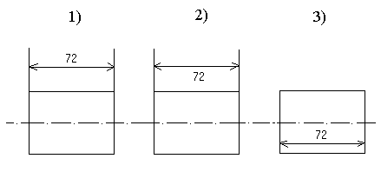

A06:
Выберите один правильный ответ.
Наглядному изображению детали А соответствует чертеж…

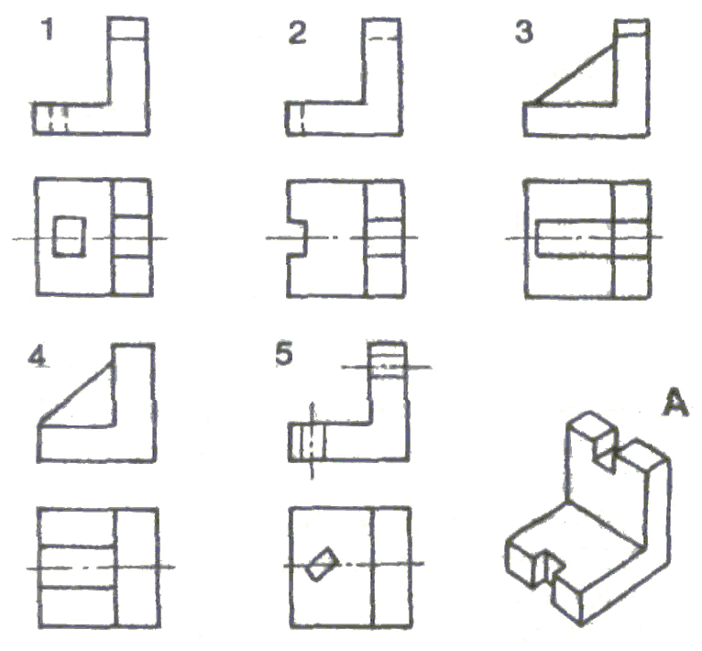

A07:
Выберите один правильный ответ.
Для поперечного пиления древесины используют пилу с зубьями формы…

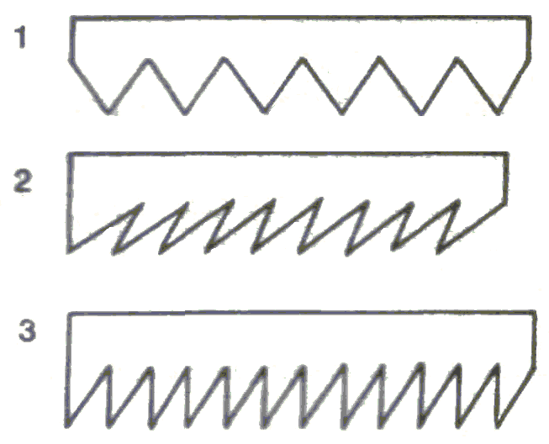

A08:
Выберите все правильные ответы.
Каким геометрическим телам соответствует вид сверху А:

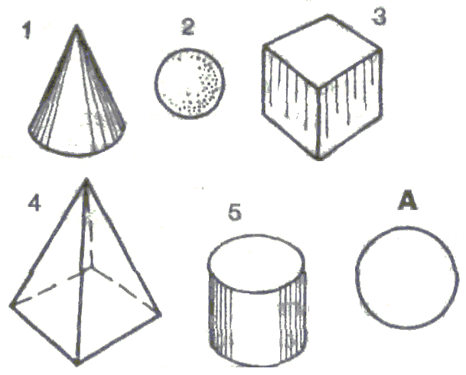

A09:
Выберите все правильные ответы.
Размер длины детали по чертежу = 52 ± 0,2. Годными являются детали, имеющие размеры длины:

1) 51,7;
2) 51,9
3) 52,0;
4) 52,1;
5) 52,2.

A10:
Выберите один правильный ответ.
В данном регионе стоимость товаров, необходимых в среднем человеку для удовлетворения основных потребностей, равна 1000 руб. в месяц.
Какой здесь прожиточный минимум семьи, состоящей из двоих родителей и ребенка:

1) 2000 руб.
2) 3000 руб.
3) 4000 руб.
4) 5000 руб.
5) 6000 руб.

A11:
Выберите один правильный ответ.

К отделочным работам в строительстве относятся:

1) укладка паркета
2) побелка потолка
3) устройство кровли
4) установка оконных рам
5) монтаж электропроводки

A12:
Выберите один правильный ответ.
За первый год работы акционерное общество выпустило и распространило 5000 акций номинальной стоимостью 100 руб. каждая, а также получило прибыль в размере 5 млн.руб. в течении того же года в качестве кредита от банка было получено 200000 руб.
Что вы можете сказать о размере уставного фонда этого акционерного общества:

1) информации недостаточно
2) 5700000 руб.
3) 5500000 руб.
4) 700000 руб.
5) 500000 руб.

A13:
Выберите все правильные ответы.
Способами обработки металлов резанием являются:

1) ковка
2) точение
3) прокатка
4) штамповка
5) фрезерование

A14:
Выберите один правильный ответ.
Толщина детали должна быть равной 35 мм, а заготовка имеет толщину 45 мм. Припуск на обработку одной стороны детали равен:

1) 0,25 мм
2) 0,5 мм
3) 2,5 мм
4) 5,0 мм
5) -5,0 мм

A15:
Выберите один правильный ответ.
Однолезвийный режущий инструмент, применяемый при обработке заготовок на токарных станках, называется:

1) фреза
2) резец
3) сверло
4) развертка

A16:
Выберите один правильный ответ.
Условием получения конической поверхности на токарном станке является равномерное перемещение резца:

1) параллельно оси заготовки (угол α = 0⁰)
2) перпендикулярно оси заготовки (угол α = 90⁰)
3) под углом к оси заготовки (угол α больше 0, но меньше 900)
4) по криволинейной траектории, повторяющей форму образующей соответствующей поверхности

A17:
Выберите один правильный ответ.
Напильники, используемые для чистового опиливания металлов с точностью 0,1-0,25 мм, называются:

1) личными
2) драчёвыми
3) бархатными
4) рашпильными (рашпилями)

A18:
Выберите один правильный ответ.
Измерение размера детали с допуском на размер 0,1 мм можно производить:

1) рулеткой
2) масштабной линейкой
3) микрометром (с точностью отсчёта 0,01 мм)
4) штангенциркулем с точностью отсчёта нониуса 0,1 мм
5) штангенциркулем с точностью отсчёта нониуса 0,05 мм

A19:
Выберите один правильный ответ.
Для контроля точности формы плоскости используются:

1) микрометры
2) кронциркули
3) штангенциркули
4) лекальные линейки
5) масштабные линейки

A20:
Выберите один правильный ответ.
В нашей стране используются квартирные электрические сети:

1) переменного тока с частотой 60 Гц
2) постоянного тока с напряжением 220 В
3) переменного тока с напряжением 110 В
4) переменного тока с напряжением 220 В
5) постоянного тока с напряжением 110 В

A21:
Выберите один правильный ответ.
Для профессий типа "человек-человек" основной трудовой функцией является:

1) работа с числами
2) обработка материалов
3) уход за животными и растениями
4) создание произведений искусства
5) взаимодействие с другими людьми

A22:
Выберите все правильные ответы.

Тепловое действие электрического тока используется в …

1) контакторах
2) электроутюгах
3) электроплитах
4) люминесцентных лампах
5) коллекторных двигателях

A23:
Выберите один правильный ответ.
Профильный разрез детали А, не проходящий через перемычку, правильно показан на чертеже…:

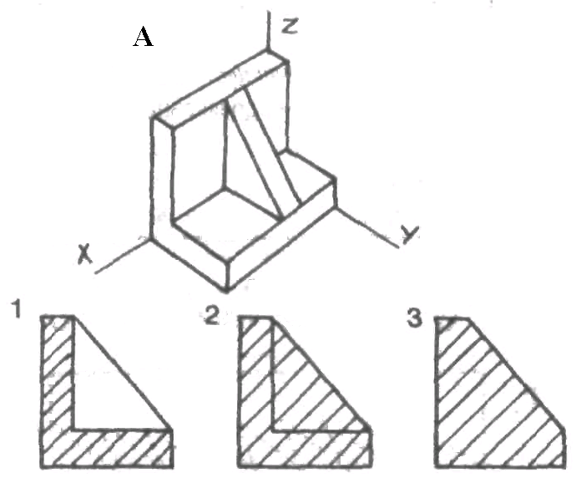

A24:
Выберите один правильный ответ.
Для передачи информации в радиотелефонной и пейджерной связи используются:

1) телефонные провода
2) линии электропередачи
3) электромагнитные волны
4) оптико-волоконные линии
5) радиотрансляционная сеть

A25:
Выберите один правильный ответ.
Устройство для преобразования звуковых колебаний в электромагнитные называется:

1) телефоном
2) динамиком
3) микрофоном
4) громкоговорителем
5) акустической системой

A26:
Выберите все правильные ответы.
Для того чтобы проявить своё уважение к другому человеку, принять:

1) учитывать его мнение
2) требовать его уважение к себе
3) быть искренним в обращении с ним
4) подчеркивать его ошибки и недостатки
5) здороваться при встрече и прощаться при расставании

A27:
Выберите один наиболее правильный ответ.
Наиболее правильной последовательностью действий при выполнении проекта является:

1) сформировать проблему, собрать необходимую информацию, предложить варианты решения, выбрать оптимальный вариант, определить последовательность работ, выполнить необходимые операции, оценить результаты
2) выдвинуть идею, спланировать последовательность технологических операций, выполнить необходимые работы, проанализировать достигнутые результаты, провести маркетинговые исследования
3) сформировать проблему, найти решение, провести маркетинговое исследование, спланировать последовательность технологических операций, выполнить необходимые операции, оценить результат

A28:
Выберите один наиболее правильный ответ.
Семейный бюджет – это:

1) план доходов семьи
2) план расходов семьи
3) сумма денежных средств семьи
4) план доходов и расходов семьи
5) суммарная заработная плата всех членов семьи за год

A29:
Выберите один наиболее правильный ответ.
Основными задачами маркетинга являются:

1) выявление потребностей, удовлетворение потребностей
2) покупка акций, получение прибыли с акций, продажа акций
3) постоянное наращивание выпуска продукции, усовершенствование технической базы, расширение производства

A30:
Выберите все правильные ответы.
К профессиям типа "человек - знаковая система" относятся:

1) поэт;
2) врач;
3) портной;
4) бухгалтер;
5) программист.

